Памятка населению о соблюдении мер пожарной безопасности
В целях обеспечения пожарной безопасности жилого дома (квартиры) Вам рекомендуется выполнить следующие мероприятия:
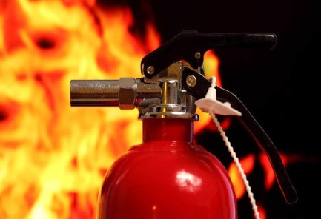
1. Не оставлять без присмотра включенные в сеть электроприборы;
2. Не допускать использования горючих абажуров на электролампах;
3. Не допускать устройства временных самодельных электросетей в помещениях;
4. Не допускать эксплуатации электронагревательных приборов без несгораемых подставок;
5. Заменить оголённые и ветхие электрические провода;
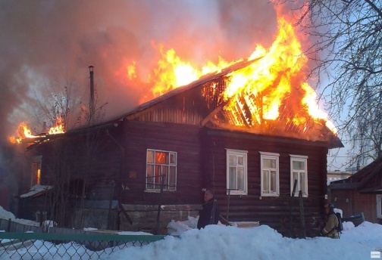
6. Не допускать эксплуатации самодельных (кустарных) электронагревательных приборов;
7. Соединение электрических проводов произвести путём припайки или прессовки;
8. Не допускать включение электронагревательных приборов без соединительной вилки. Печное отопление
9. Отремонтировать дымоход печи;
10. Очищать дымоход печи не менее 1 раза в 2 месяца;
11. Обелить все дымоходные трубы и стены печи;
12. Напротив дверки печи прибить предтопочный металлический лист размером не менее 50 х 70 см;
13. Довести до 25 см разрыв от стен печи до деревянных конструкций;
14. Не оставлять без присмотра топящиеся печи, а также не поручать надзор за ними малолетним детям.
ПОМНИТЕ!
СОБЛЮДЕНИЕ МЕР ПОЖАРНОЙ БЕЗОПАСНОСТИ -
ЭТО ЗАЛОГ ВАШЕГО БЛАГОПОЛУЧИЯ,
СОХРАННОСТИ ВАШЕЙ СОБСТВЕННОЙ ЖИЗНИ И ЖИЗНИ ВАШИХ БЛИЗКИХ!
При обнаружении пожара звоните в ЕДДС Петровск-Забайкальского муниципального округа 8 (30-236) 3-21-20, 8 (924) 505 -64-84, или112

